本小组为25组。组长为陈子源。组员包括王智超、张莹、张健鹏、胡品爵、刘文佳、董哲、杜少恒、张涵、徐传旭。

我们十人在github上成立了一个名为“996-no-1”的组织。（截图如下）

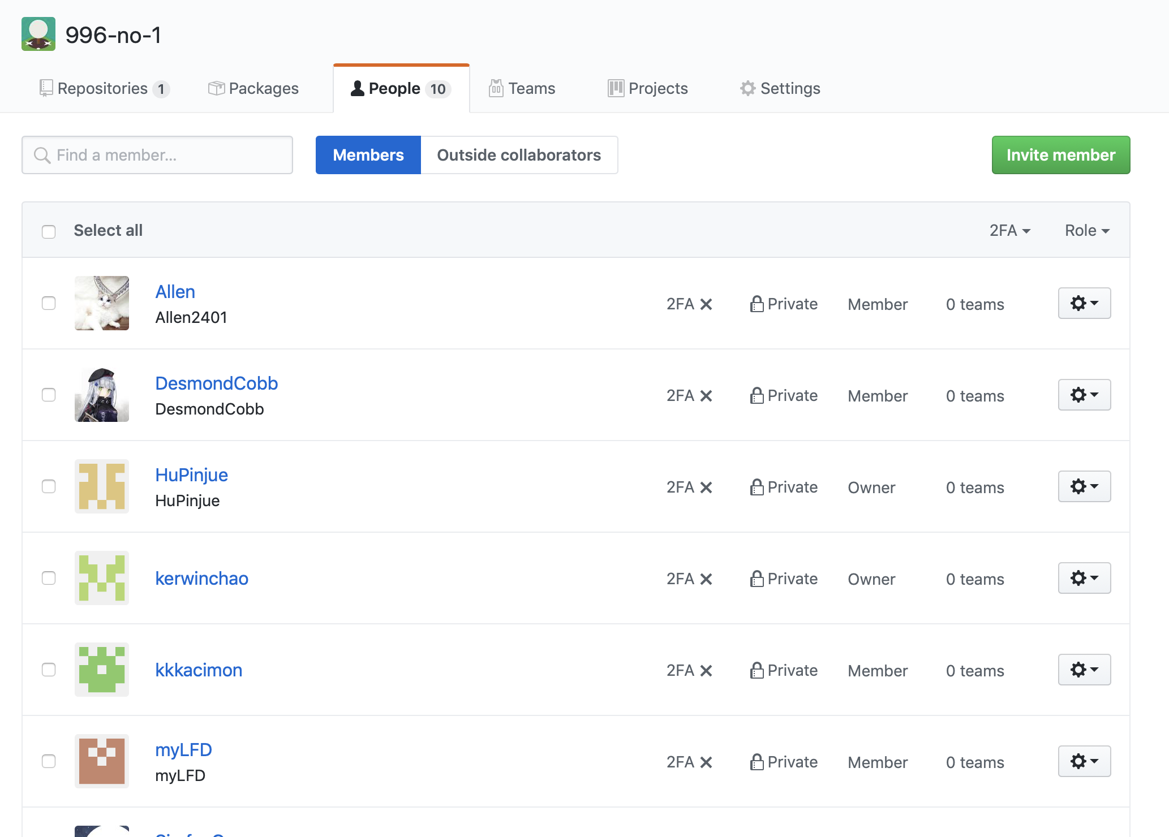

在这个组织下面，我们新建了一个名为Tinder的仓库。（截图如下）

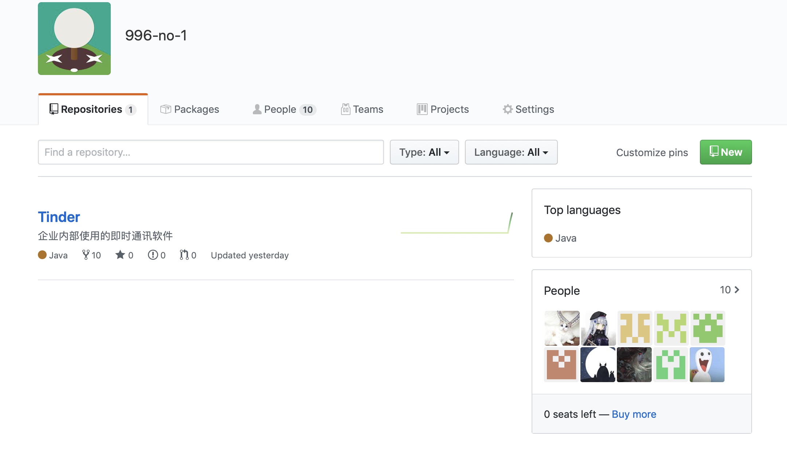

进去Tinder后，我们能看到一共593次commit记录、10个记录和10位contributor。

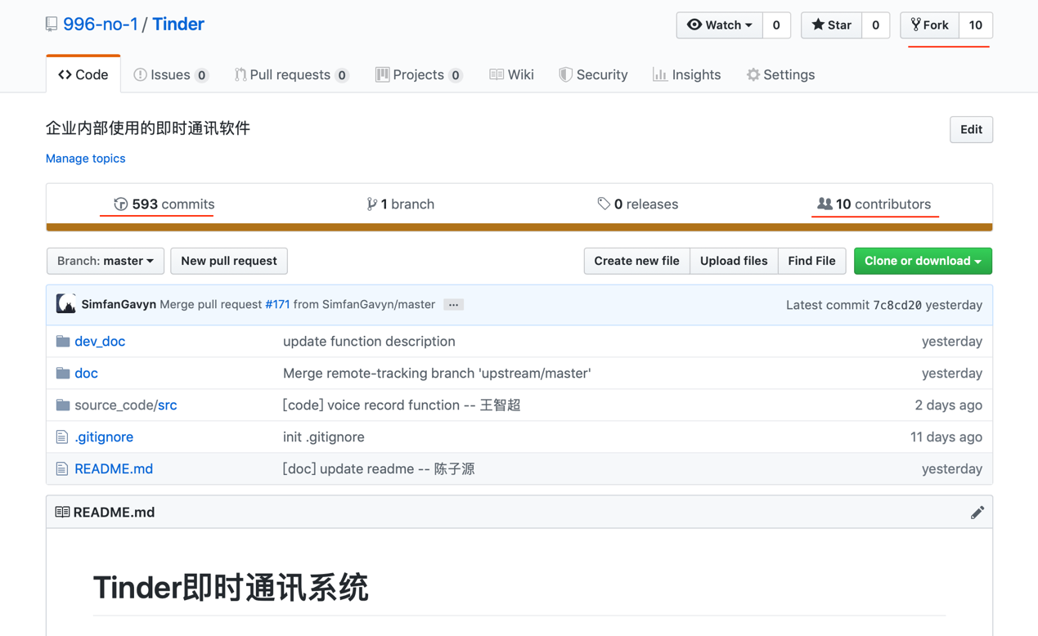

进去Pull Request界面，我们能看到一共170个被close的Pull Request。

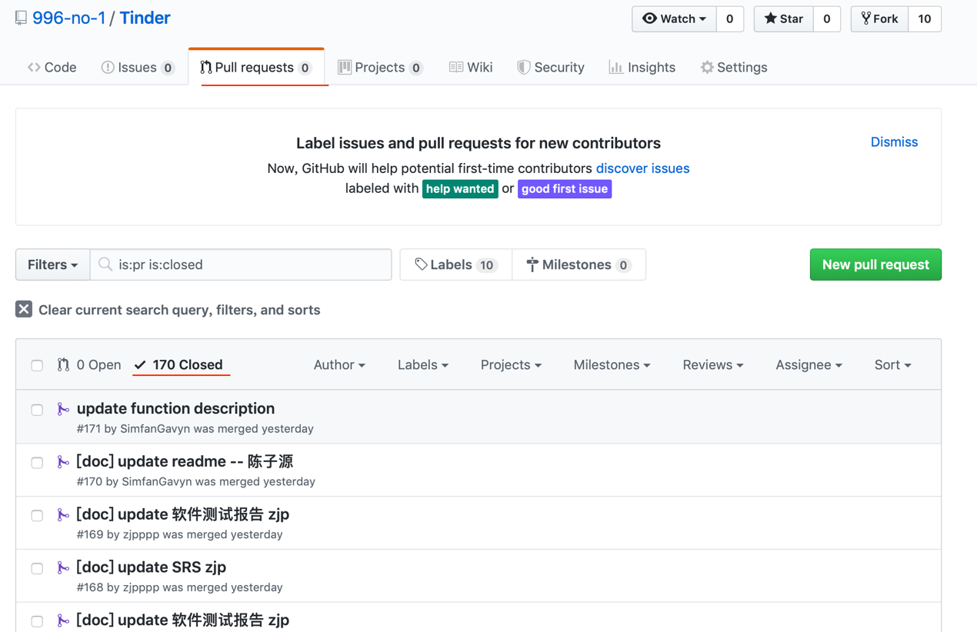

也能看到我们从一开始11天前的pr和到前两天的pr记录

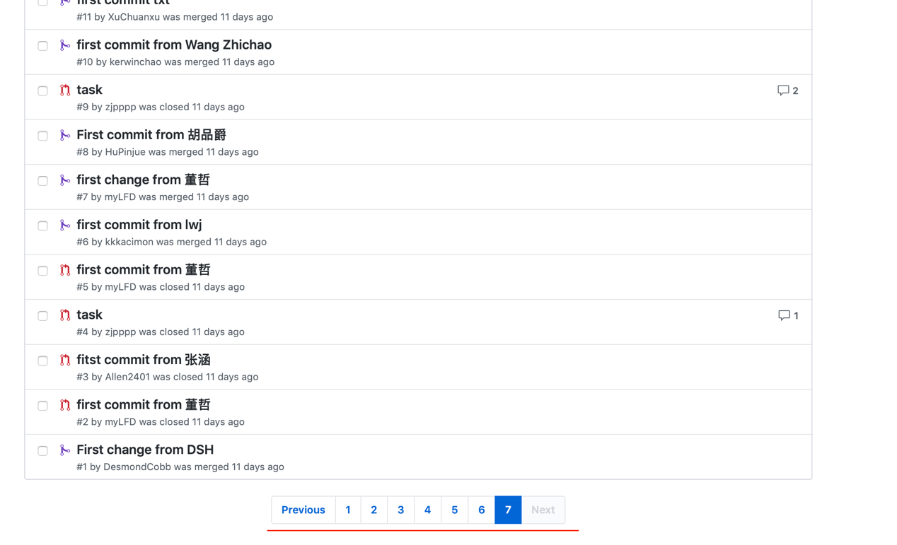

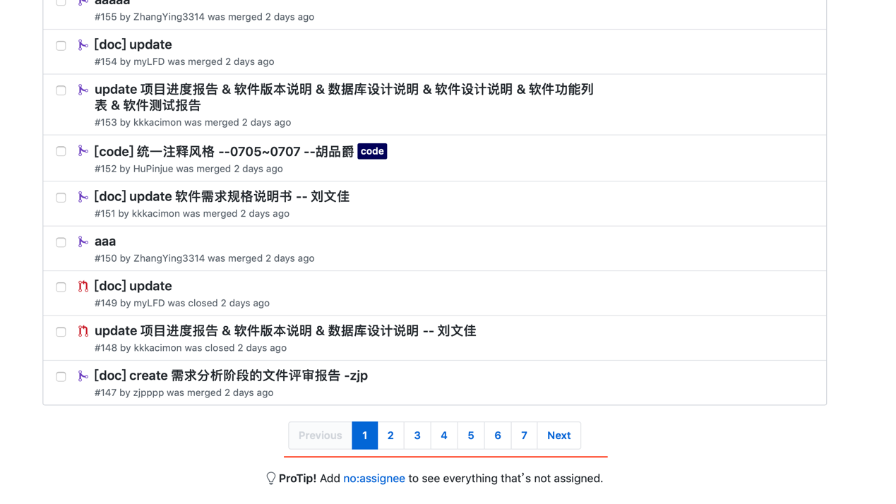

在过去的12天中，我们close掉了170个pr，其中有148是有效pr。以下是我们的commit记录。

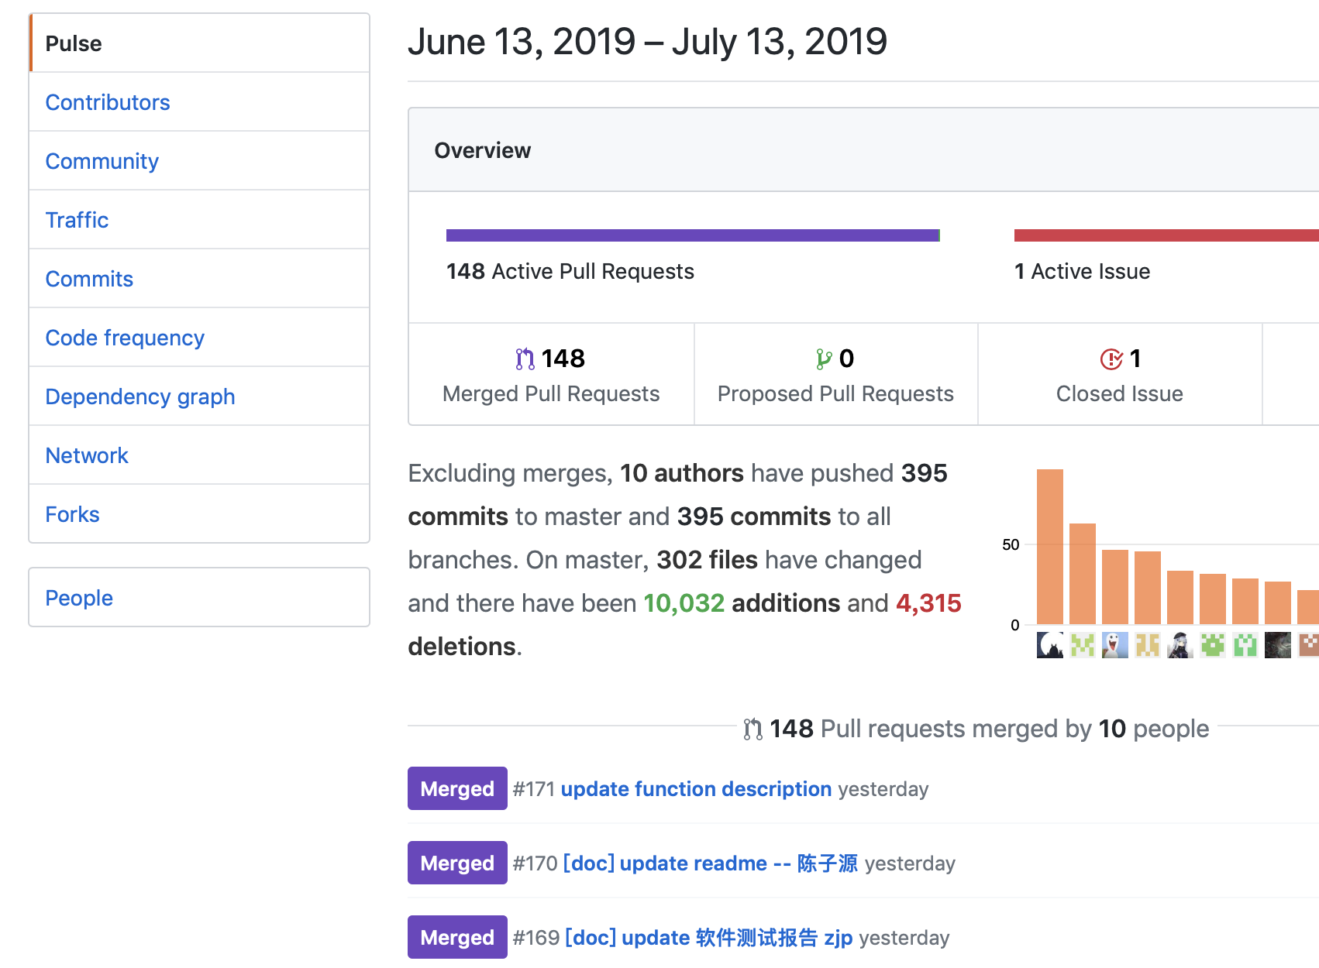

以下是昨天commit的截图

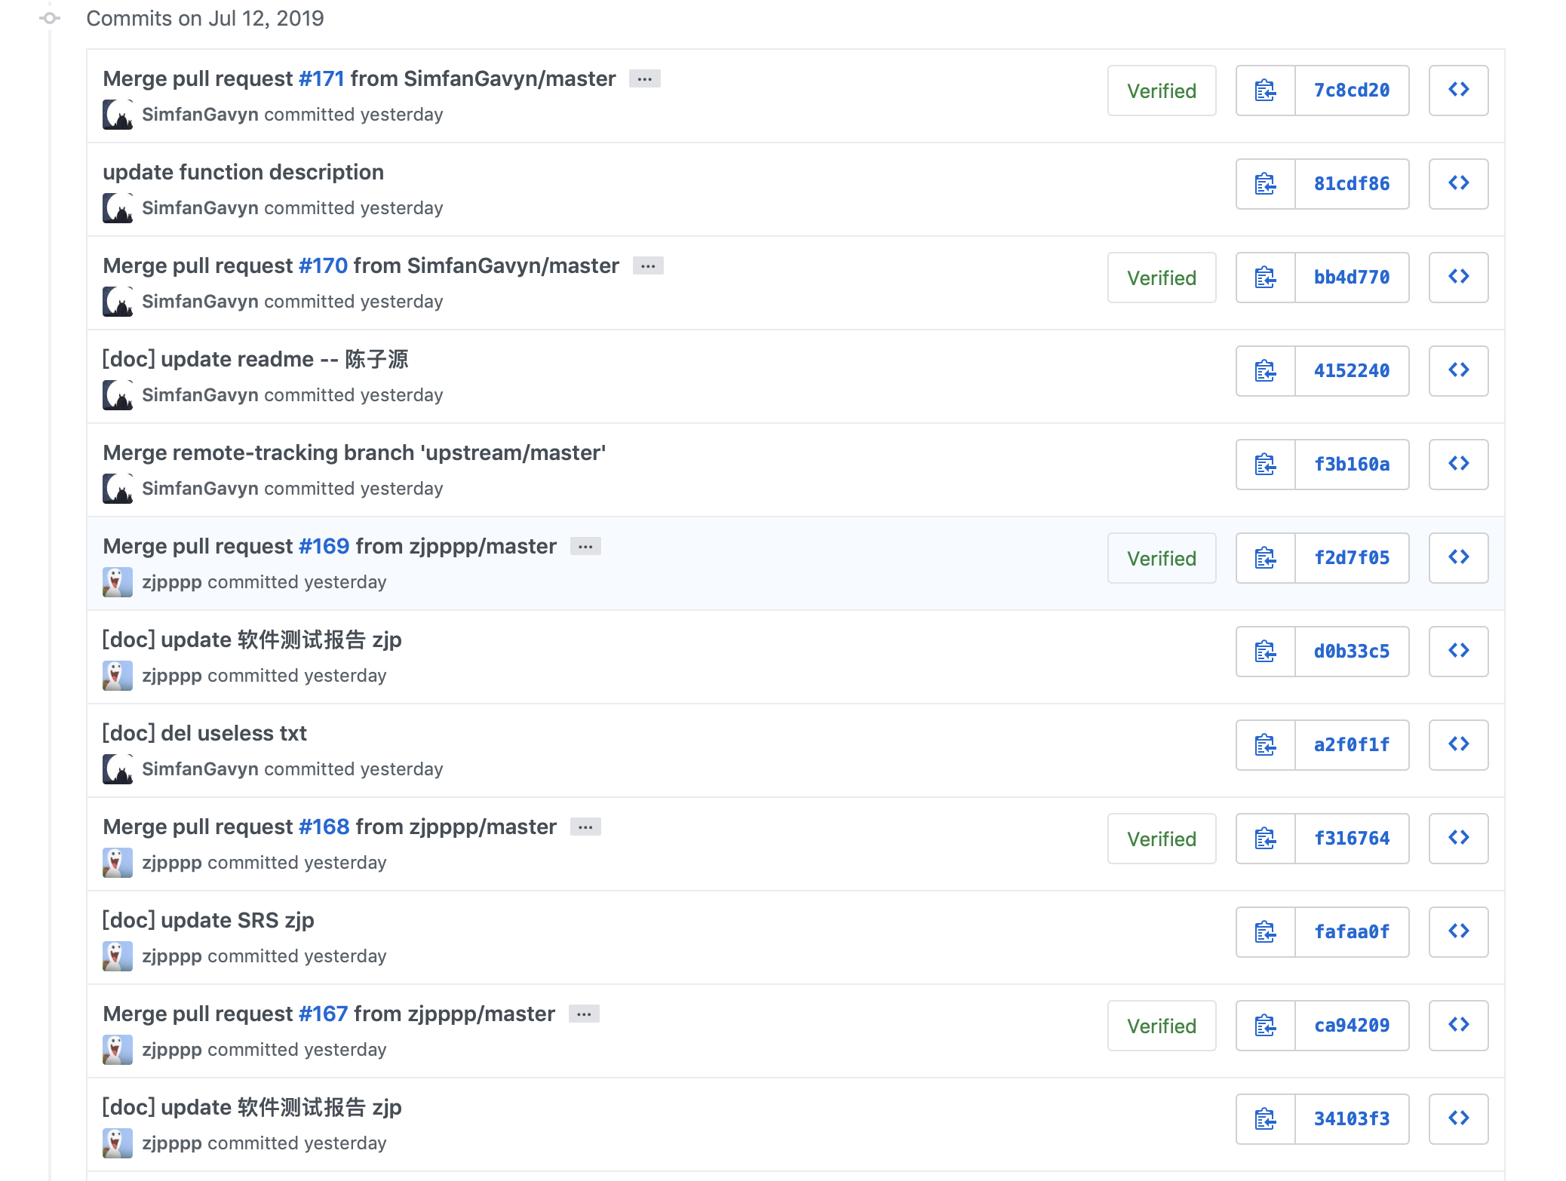

以下是其中某次的代码迭代记录

